Cristian Africano, Gefrey Muñoz, Anderson Tique, Steven Melo, Camilo Pérez

**DAna`s**  [Dirección de la compañía]

MAnual técnico DAna`s





**Sigi Dana`s**

**MANUAL TÉCNICO**

**CONTENIDO**

1. **Objetivos………………………………………………………………………………………………3**
   1. **Objetivos Específicos………………………………………………….3**
2. **Alcance…………………………………………………………………………………………………3**
3. **Requerimientos Técnicos………………………………………………………………………3**
   1. **Requerimientos Mínimos de Hardware………………………3**
   2. **Requerimientos Mínimos de Software……………………….4**
4. **Herramientas Utilizadas para el Desarrollo……………………………………………4**
5. **Instalación……………………………………………………………………………………………4**
6. **Configuración……………………………………………………………………………………….4**
7. **Análisis…………………………………………………………………………………………………8**
8. **Diseño de la arquitectura………………………………………………………………………9**
9. **Desarrollo……………………………………………………………………………………………10**
10. **Privilegios …………………………………………………………………………………………..11**
11. **Objetivos**

Se ha creado dicho documento con el propósito de mostrar cómo fue diseñado el sistema, y al mismo tiempo dar referencias de como interactuar con el programa, para que sea actualizado y al mismo tiempo se le dé un mantenimiento adecuado en caso de fallo.

A grandes rasgos se diseñó como en mero propósito de guiar al programador para cuando esté al frente de dicho sistema y este muestre como se hizo, su proceso de instalación, código fuente, etc.

* 1. **Objetivos Específicos**
* Guía de instalación del sistema.
* Mostrar código fuente de para una posible actualización del sistema en el futuro.
* Requisitos para la ejecución de dicho de dicha aplicación.
* Manifestar evidencias del diseño del sistema antes de

Implementarlo (Diagrama de clases, estados, etc.).

1. **Alcance**

Este documento está dirigido a: programador.

Conocimiento básico en. Programación de sitios web y bases de datos.

1. **Requerimientos Técnicos**

**Software**

* Navegador web: (google Chrome, Mozilla Firefox) para el manejo de la aplicación.
* Gestor de bases de datos (MySQL) para el funcionamiento de la base de datos.
* Emulador de servidor: (XAMPP) Para el funcionamiento de la base de datos y el host local.
* editor de texto(VisualStudioCode, Sublime Text) para la modificación y/o actualización del código fuente incluyendo diseño.

**Hardware**

* Una computadora compleja (bocina no necesaria): esto incluye Ratón, Teclado, Gabinete, monitor.
* Conexión a internet vía WIFI o fibra óptica para un mejor desempeño.
  1. **Requerimientos Mínimos de Hardware**

Procesador: Intel inside 1.5ghz.

Memoria RAM (Mínimo): 512mb.

Disco Duro: 64gb.

**3.2 Requerimientos Mínimos de Software**

Privilegios de Administrador.

Sistema Operativo: Windows 7 en adelante.

1. **Herramientas Utilizadas para el Desarrollo**

* Navegador web (Google Chrome, Mozilla Firefox) para el manejo de la aplicación y pruebas (testeos) de esta misma.
* Gestor de bases de datos: (MySQL) para la administración de los registros almacenados.
* Un emulador de servidor: (XAMPP) para el funcionamiento dl sistema.
* Editor de de texto (visual studio code, sublime text) para el desarrollo de las páginas web, modificación y/o actualización de código fuente.

1. **Instalación**

Pasos (con capturas de pantalla) para la explicación de cómo debe ser instalado el software (Primero instrucción y luego captura de pantalla respectiva)

**Instalación Xampp**

Paso1:descargar el .exe de xampp, en la pagina web del programa.

<https://www.apachefriends.org/es/download.html>

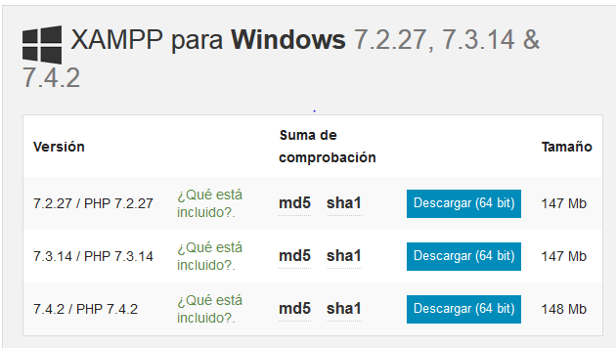

**Paso2**

Una vez descargado se ejecuta el paquete de instalación y se abrirá un interfaz.

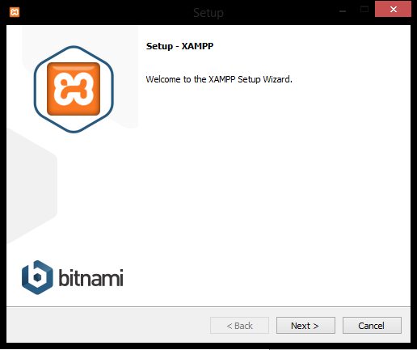

Se selecciona la opción .

**paso 3**

Aparecerá otra interfaz en la cual ya están seleccionados los componentes que necesitamos.

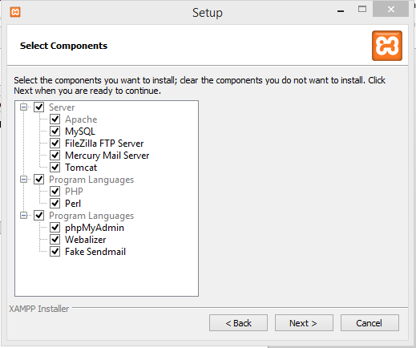

Se selecciona la opción .

**Pasó 4**

Aparecerá otra interfaz, en la cual vamos a seleccionar el lugar donde se guarde la carpeta del sistema (dejarla por defecto). Una vez seleccionado la el lugar donde se guardara la carpeta del sistema se cliqueara en .

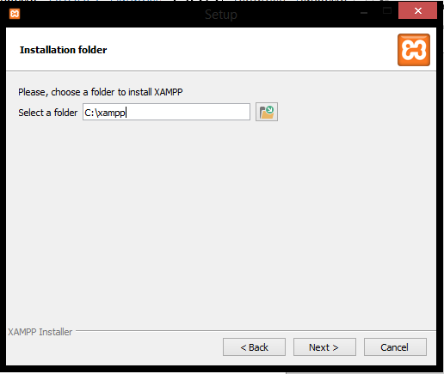

**Pasó 5**

Se cliquea en la opción .

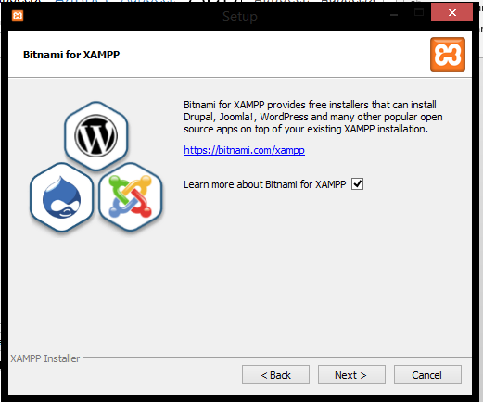



Se cliquea en la opción .

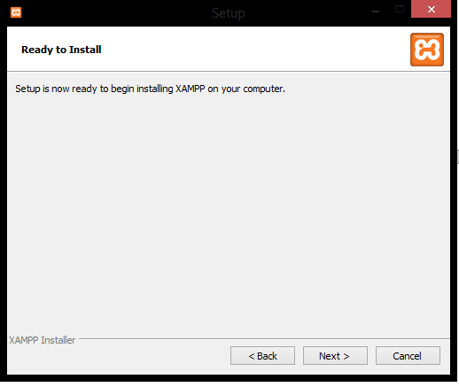

**Pasó 6**

Se procede con la instalación.

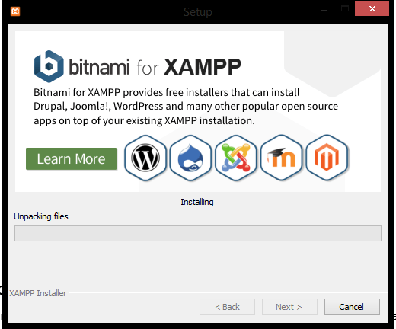

Aparecerá una ventana del firewall de Windows, cliquea en  .

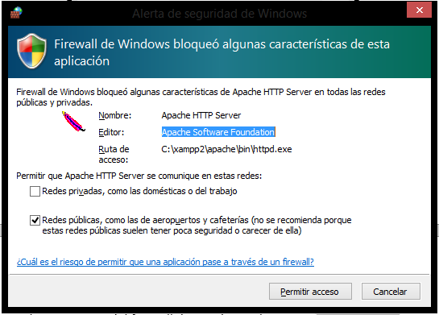

**Paso 7**

Aparecerá esta ventana, se cliquea en .

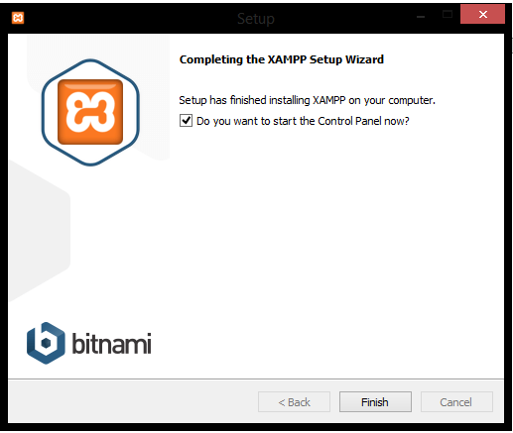

Y se abrirá una ventana en la cual seleccionaremos el idioma y clicaremos en save.

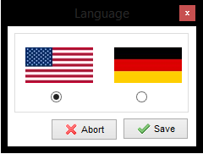

Una vez seleccionado el idioma se abrirá le panel de control de xammp.

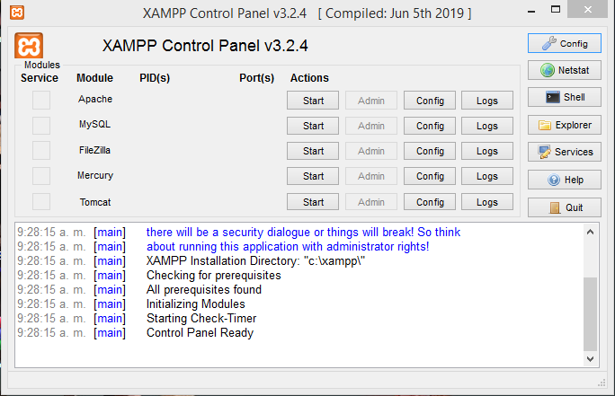

En caso de cerrar el panel de control, acceda a **C: > xampp> xammp-control.exe**

**Instalación editor de texto**

Utilice el editor de texto de su preferencia, se recomienda Visual Studio Code.

**Instalación Visual Studio Code**

Enlaces de descarga para Windows: <https://code.visualstudio.com/download>

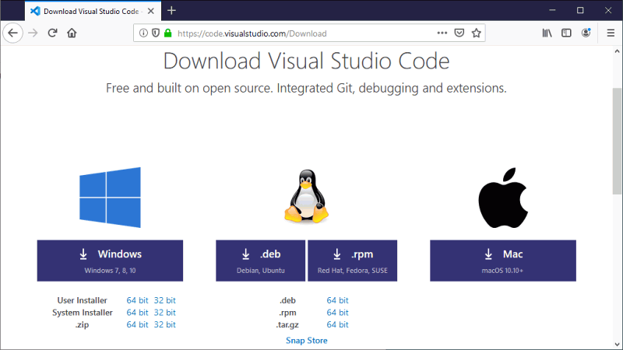

1. Haga doble clic sobre el instalador de Visual Studio Code para poner en marcha el asistente de instalación.
2. La primera pantalla exige aceptar la licencia de Visual Studio Code para continuar la instalación:

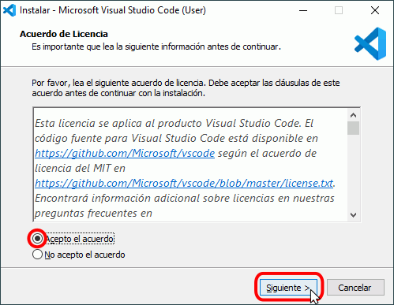

1. La segunda pantalla permite elegir el directorio de instalación (por tratarse de la versión *User installer*, el directorio de instalación está en la carpeta de usuario, no en Archivos de programa):

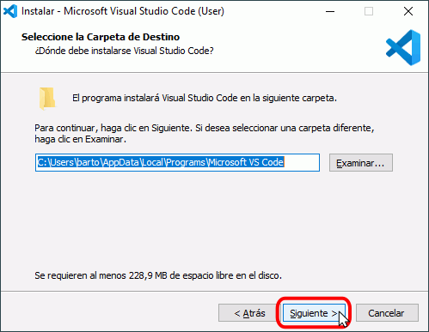

1. La tercera pantalla permite elegir el nombre de la carpeta del menú de inicio:

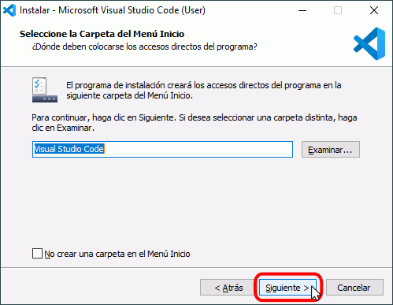

1. La cuarta pantalla permite elegir algunas tareas adicionales tras la instalación. Personalmente, aconsejo marcar las casillas "Agregar la acción ...":

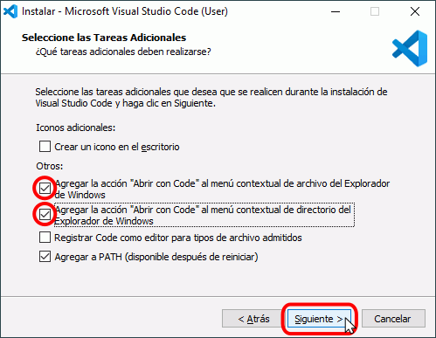

1. Finalmente se muestran las opciones elegidas en las pantallas anteriores. Para iniciar la instalación, haga clic en Instalar.

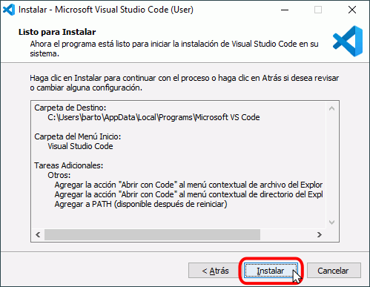

1. A continuación, se instalará Visual Studio Code.

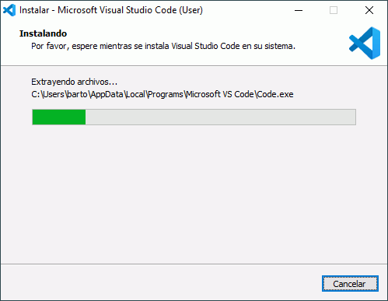

1. Una vez completada la instalación, se muestra la pantalla final.

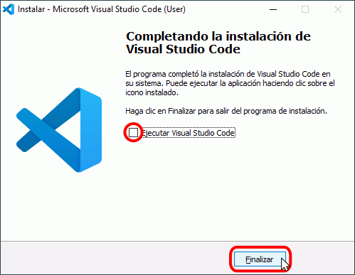

1. **Configuración**

Una vez instalado el xammp abriremos el panel de control **C: > xampp> xammp-control.exe** y daremos clic en las dos casillas seleccionadas.

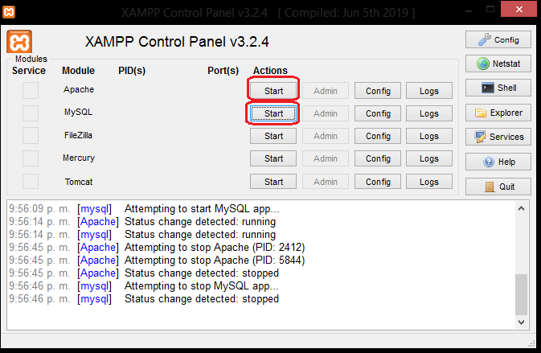

Se verá así

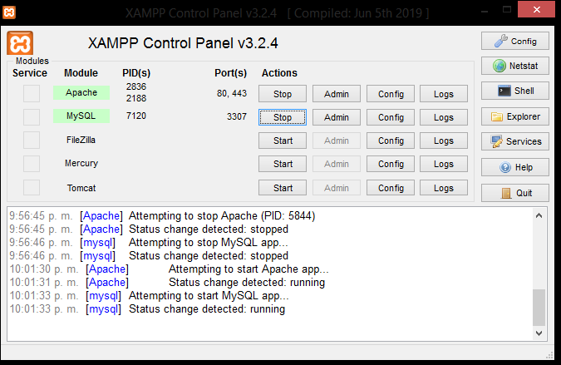

Una vez realizado esto abrirá el navegador y en la barra de arriba colocara **localhost/phpmyadmin** y enter.

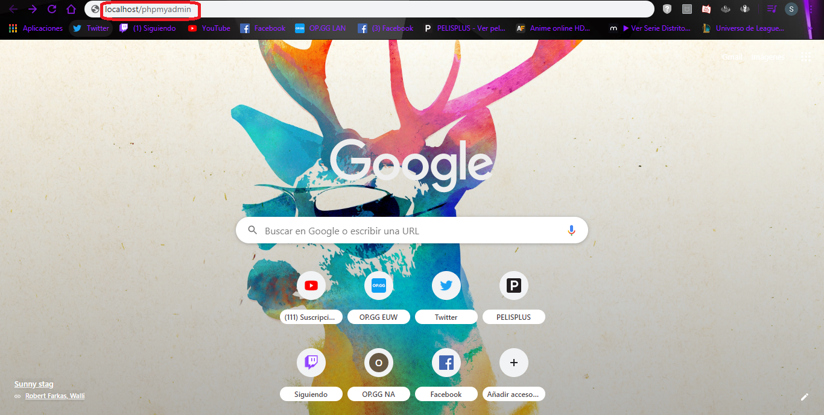

Se abrirá está interfaz

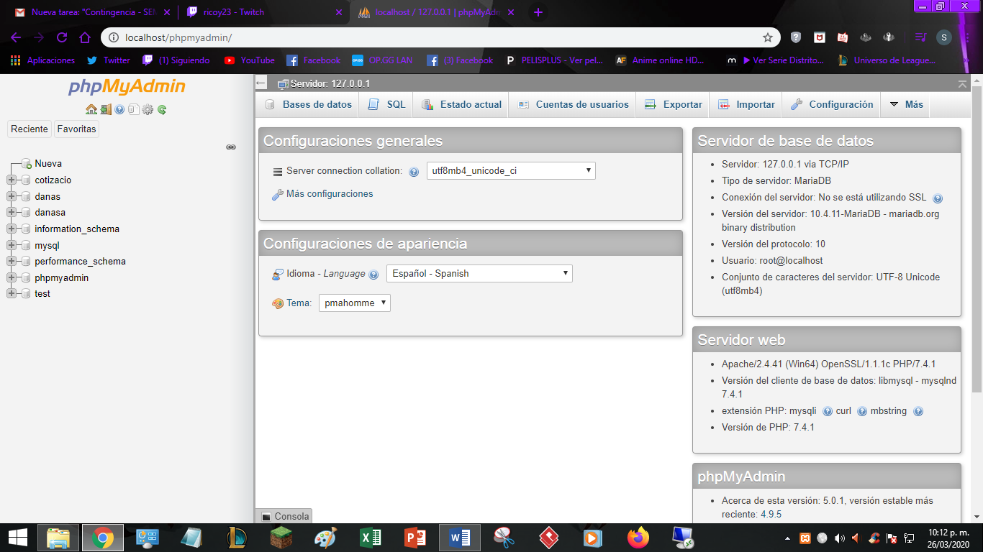

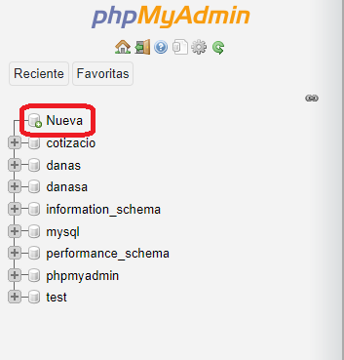Cliquee en



Después cliquee en

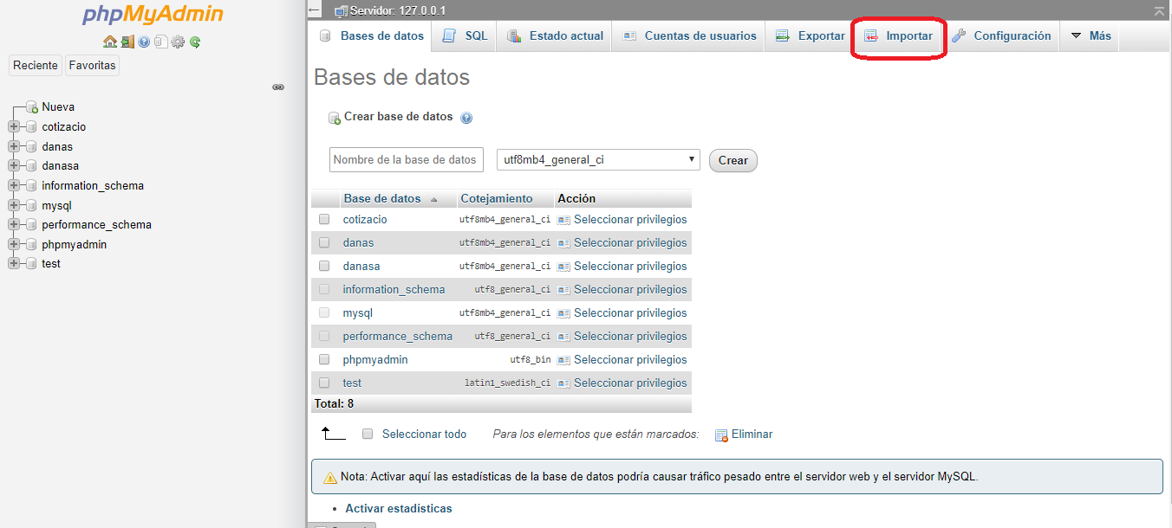

Se abrirá está interfaz y cliquee en selecciona el archivo **danas.sql**

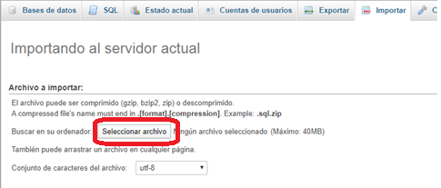

Y

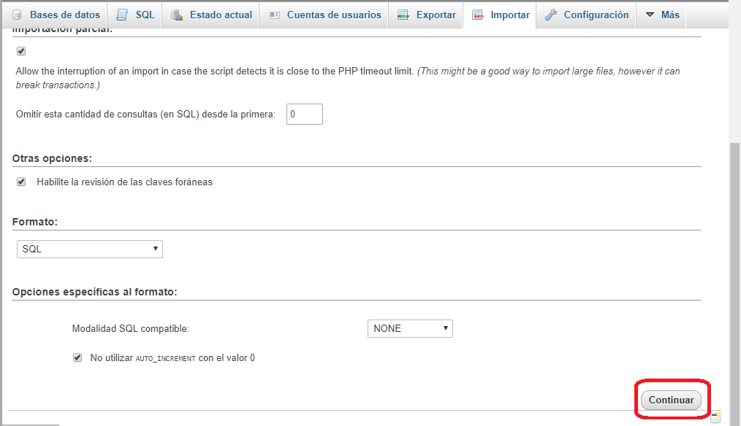

Después accederemos a **C: > xampp> htdocs** y colocaremos ahí la carpeta **danas.**

Una vez realizado esto en la barra del navegador colocar **localhost/danas .**

1. **Análisis**

**Planteamiento del problema**

Dana´S es una  empresa dedicada a la fabricación, comercialización y distribución  de lencería para el hogar principalmente en la línea de bebes con exclusivos diseños. Su principal  problema está ubicado en la compra de materiales para la fabricación de los productos y a consecuencia disminuye sus ventas.

**Justificación**

Este  proyecto se realizara para dar una solución al problema que presenta la empresa en manejo de un beneficio que mejorara la trazabilidad y el manejo de la información. La cual le ayudara a la empresa  mantener  un control  más preciso de los materiales e inventario, teniendo una interacción  con el cliente.

Se ofrece un catálogo de productos a través de la web, mejorando los tiempos de entrega de los productos.

A través de la satisfacción de los clientes mejorar la percepción que se tiene en el mercado de la empresa y se evitara pérdida económica y clientes.

**Objetivo General**

Desarrollar  un sistema de información que le permita a la compañía realizar la gestión de inventarios.

**Objetivos específicos**

Mantener un registro mensual de los materiales.

Registrar la compra de los productos.

Actualizar la aplicación del catálogo de productos.

Generar informes de los materiales que necesita la empresa para tener un control más preciso.

**Alcance**

El sistema estará dirigido a la empresa Dana’s para ejecutar un control interno y externo de los inventarios.

**Entrevista**

En la entrevista se Realizaron las siguientes preguntas:

**1.** ¿Cuéntenos de que trata su empresa?

**2.** ¿Cuáles son las actividades que desarrolla la empresa?

**3.** ¿Cuál es el proceso que se hace al momento que el cliente les manifiesta una inconformidad del producto?

**4.** ¿Qué proceso se lleva acabo cuando el cliente efectúa la compra de un producto?

**5.** ¿Cuáles son las dificultades más frecuentes que se manifiestan en la empresa?

**6.** ¿Cuáles son los pasos a seguir para solucionar dicha dificultad?

**7.** ¿de qué manera gestiona la compra de sus materiales para elaborar los productos?

**8.** ¿Con cuantas áreas de trabajo cuenta para realizar el producto y personal de apoyo?

**9.** ¿Cuál es la dificultad más frecuente en las áreas de producción?

**10.** ¿Qué sistema utiliza para registrar los gastos e ingresos que produce la empresa?

**11.** ¿Cuáles son sus proveedores?

**12.** ¿Qué le gustaría mejorar en su empresa?

**13.** ¿Cuántos clientes recibe al día?

**14.** ¿Cómo maneja el inventario de sus productos?

**15.** ¿Cómo maneja el inventario de los materiales?

**16.** ¿Qué tipos de productos tiene?

**Evidencia Fotográfica**

**Lista de materiales**

**Imagen que contiene texto

Descripción generada con confianza muy alta**

**Imagen que contiene texto, crucigrama, recibo

Descripción generada con confianza muy alta Gastos e ingresos**

**Imagen que contiene interior, aparato, mesa, suelo

Descripción generada con confianza alta**

**Diagrama de Gantt**

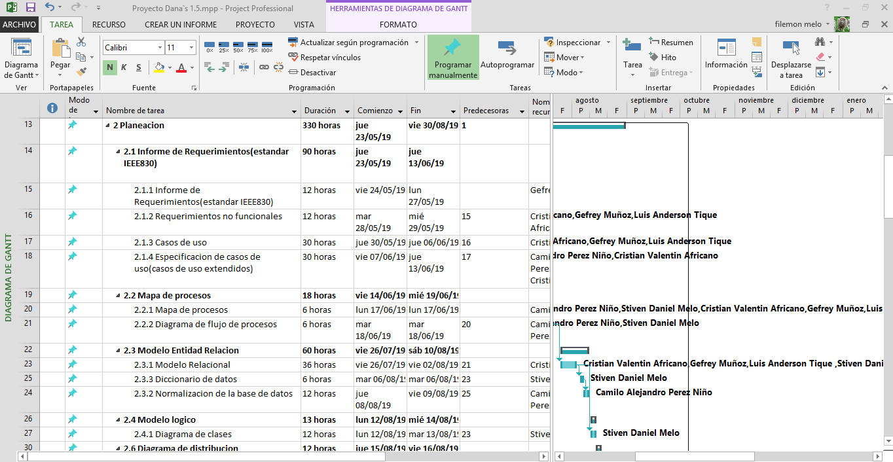

1. **Diseño de la Arquitectura**

**Requerimientos funcionales**

**EL SISTEMA PERMITIRÁ GESTIONAR USUARIOS**

* Iniciar sesión
* Registrar usuario
* Cerrar sesión
* Recuperar contraseña
* Actualizar datos
* Cambiar contraseña
* Consultar usuarios
* Generar informe de usuarios

**EL SISTEMA PERMITIRÁ GESTIONAR COTIZACIÓN DE LOS PEDIDOS**

* Consultar cotizaciones
* Registrar cotización
* Cancelar cotización
* Notificar cotización del producto
* Generar informe de la cotización existente

**EL SISTEMA PERMITIRÁ GESTIONAR LOS INSUMOS DE LOS PRODUCTOS**

* Consultar materiales
* Consultar lista de proveedores
* Registrar materiales
* Actualizar materiales
* Generar informe de materiales
* Generar reporte de corte de materiales

**EL SISTEMA PERMITIRÁ GESTIONAR LOS PRODUCTOS**

* Consultar productos del catalogo
* Registrar productos al catalogo
* Actualizar productos del catalogo
* Generar informe de productos

**EL SISTEMA PERMITIRÁ EL REGISTRO DE LAS VENTAS**

* Consultar ventas
* Registrar ventas
* Registrar el valor pagado
* Generar informe de ventas de productos

**Diagrama de procesos**

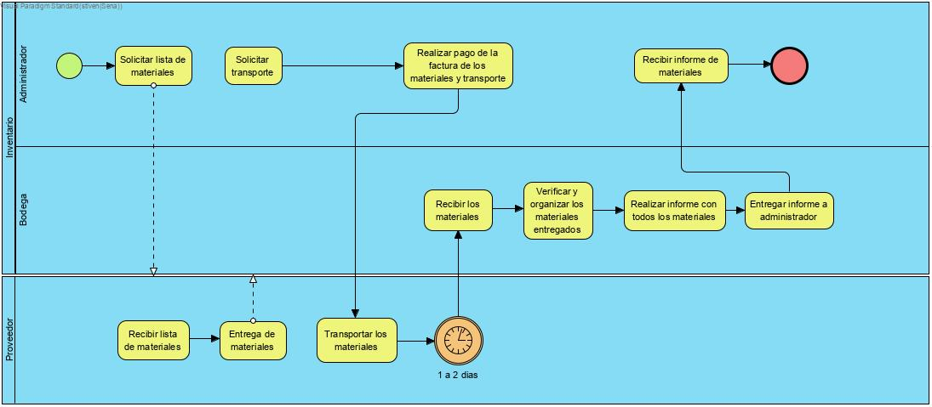

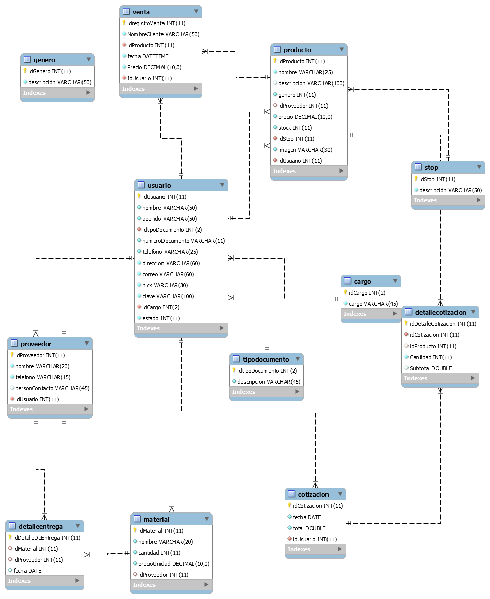**Modelo entidad Relación**

**Diagrama de Clases**

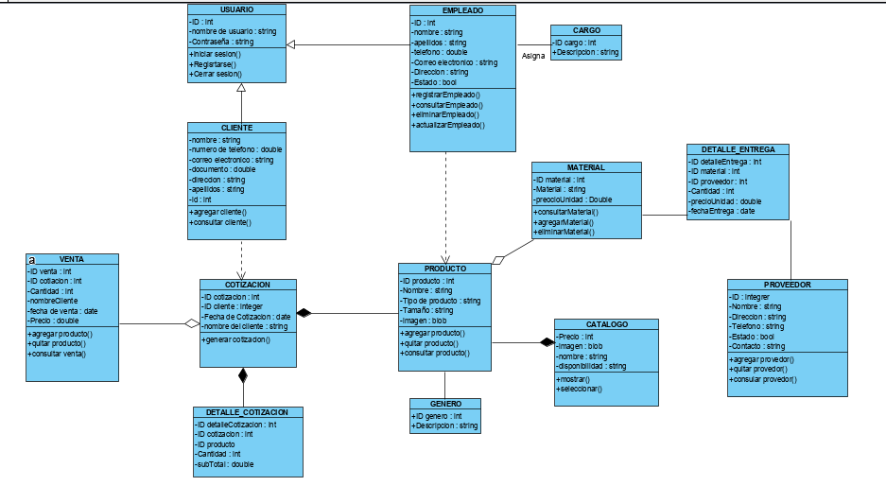

**Diagrama de Distribución**

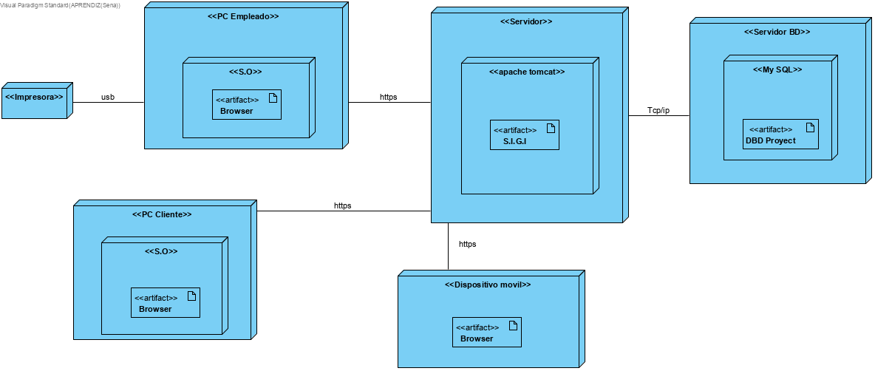

1. **Desarrollo**

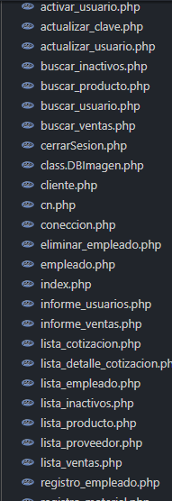

1. **Privilegios de usuario**

Son tres tipos de privilegios:

* Administrador
* Empleado
* Cliente